Witam Was w środę 5.05.21r.
Temat dnia : „Domowa kuchnia”
1."Kuchenna muzyka" – zabawy rozwijające zmysł słuchu.
Zamknijcie oczy. Mamusia/tatuś "zagra" na szklance, łyżeczkę, talerzyku, garnku... Odgadnijcie proszę te kuchenne odgłosy.
2. "Układamy rytmy" – układanie rytmów z przyborów kuchennych np. talerzyka-łyżka-kubek. Stopień trudności rytmu dostosowany do wieku i percepcji dziecka.
Mamusia/tatuś ułoży rytm z przyborów kuchennych np. talerzyka-łyżka-kubek. Spróbujcie go ułożyć sami. Możecie też ułożyć rytm dla rodzica – ciekawe czy poradzą sobie z tym zadaniem.
3. Masażyk: „Placek babci" Źródło: https://loogomowa.pl/dzieciece-masazyki/ Babcia placek ugniatała, (naciskamy plecy dziecka płasko ułożonymi dłońmi) wyciskała, wałkowała (ściskamy dziecko za boki, przesuwamy płasko obie dłonie jednocześnie) raz na prawo, raz na lewo (przesuwamy dłonie w odpowiednich kierunkach) Potem trochę w przód i w tył, żeby placek równy był. Cicho… cicho… placek rośnie (nakrywamy dziecko rękoma lub całym ciałem) w ciepłym piecu u babuni. A gdy będzie upieczony(głaszczemy dziecko po plecach) każdy brzuch zadowolony.

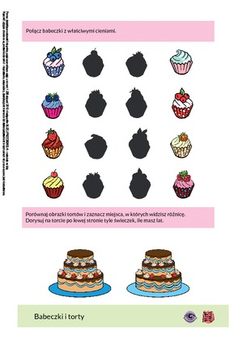

Miłej zabawy!!!

